21. Mai 2025

Line-up der OPEN HOUSE trifft die Erwartungen

Weltpremiere, Innovationen und Live-Bearbeitung im Fokus

„Willkommen zu einer Weltpremiere für die Mikrobearbeitung, zu geballter Innovationskraft auf 1.500 Quadratmetern. Mit 12 Fertigungszentren live unter Span, smarten Automationslösungen für mehr Effizienz, zum direkten Austausch mit Expertinnen und Experten, mit 35 Partnerunternehmen.“ Das Line-up, das die CHIRON Group im Vorfeld der OPEN HOUSE 2025 über ihre Social-Media-Kanäle kommunizierte, sorgte für volles Haus in Tuttlingen.
„Innovations for future demands – explore our machining world premiere“‘: Unter diesem Leitmotiv öffnete die CHIRON Group vom 13. bis 15. Mai ihre Hallen. „Diesem Motto sind wir, so die Eindrücke aus vielen Gesprächen, gerecht geworden. Die OPEN HOUSE ist einfach ein besonderes Format: Sie hat genau die richtige Größe, um unser gesamtes Leistungsspektrum zu zeigen und gleichzeitig ein Forum für den persönlichen und fachlichen Austausch zu sein“, bilanziert Matthias Rapp, Vice President Global Marketing.

Bühnennebel und Trommelwirbel: Die Premiere der neuen Micro5 XL
Pünktlich um 11.30 Uhr setzte an jedem Messetag der Beat ein, hüllte sich die Bühne in Nebel. Und dann stand sie im Rampenlicht: die neue Mikromaschine für High-Speed-Cutting von größeren komplexen Bauteilen bis 120 mm Werkstückkubatur. Mit der Micro5 XL macht die CHIRON Group die Vorzüge der Micro5 für ein erweitertes Anwendungsspektrum nutzbar, für Medizin- und Präzisionstechnik sowie andere anspruchsvolle Branchen.

CTO Dr. Claus Eppler, Produktmanager Michael Wurster und Matthias Rapp erläuterten die Entwicklungsdetails und die Vorzüge. Das Trio auf der Bühne freute sich sichtlich über das große Interesse und nutzte die Gelegenheit, den Applaus direkt dem Entwicklungsteam zu widmen, das die Micro5 XL in Rekordzeit zur Marktreife führte.

Fertigungslösungen im Livebetrieb, in jeder Dimension
Neben dem neuen Mikrobearbeitungszentrum zeigte die CHIRON Group ihre Maschinenlösungen in allen Dimensionen im Livebetrieb an exemplarischen Werkstücken. Viele dieser Anwendungen aus der Praxis wurden von kurzen Impulsvorträgen begleitet. Wie intelligentes Werkstückhandling aussehen kann, demonstrierte die Kombination einer FZ 12 S five axis mit der kompakten Roboterzelle Variocell MOVE. An der MT 715 two⁺ stand die Integration von Verzahnungstechnologien im Mittelpunkt – für die präzise und effiziente Komplettbearbeitung in nur einer Maschine. Qualität für Aerospace in produktiver Serie, auf einem einspindligen Bearbeitungszentrum? Die Lösung für diese Anforderung: die FZ 19 S five axis, in Aktion beim Fertigen von Streben für eine Fahrwerksbaugruppe aus Titan Grade 5.

Kompetenz für die Anforderungen von morgen
Auch die Themeninseln rund um digitale Lösungen, Refurbishment und Services waren stark frequentiert. Hier lieferte die CHIRON Group ebenfalls Antworten auf die Anforderungen von morgen. Das Team um Frank Geiselhart, Senior Vice President Global Service, informierte unter anderem über Wartungsverträge für durchgängig hohe Maschinenverfügbarkeit, über Reparaturpakete für Steck- und Motorspindeln sowie über PerformanceFinance. Die Kombination aus Maschinenfinanzierung, datenbasierter Zustandsüberwachung und Full Service eröffnet Unternehmen neue Wege, ihre Produktion technisch und finanziell maximal abzusichern.

Direkter Austausch inmitten der Maschinenwelt
Zwei neue Konzepte der diesjährigen OPEN HOUSE stießen auf positive Resonanz: Die 35 Partnerunternehmen präsentierten sich direkt in der Maschinenhalle –im unmittelbaren Umfeld der vorgestellten Fertigungslösungen. Auch das Catering fand dort statt: Verschiedene Foodtrucks boten eine breite Auswahl kleiner Gerichte. Die lockere Atmosphäre förderte den Austausch, ermöglichte spontane Gespräche und neue Kontakte.

Save the Date: OPEN HOUSE 2026
Auch im nächsten Jahr findet die OPEN HOUSE im Frühjahr statt, das genaue Datum wird noch bekannt gegeben. Fest steht schon heute: Die CHIRON Group bleibt ein führender Impulsgeber für zukunftsorientierte Fertigungslösungen.

Zeichen ohne Leerzeichen: 3.523

Betonte Zitate:
„Die OPEN HOUSE ist für uns viel mehr als eine Messe – sie ist ein Dialog auf Augenhöhe, ein Ort für echte Begegnungen und der ideale Rahmen, um unsere Innovationskraft erlebbar zu machen.“
Matthias Rapp, Vice President Global Marketing CHIRON Group

„Mit der Micro5 XL eröffnen wir eine neue Dimension in der Mikrobearbeitung – minimal im Footprint, maximal in Präzision, Dynamik und Anwendungsvielfalt.“
Dr. Claus Eppler, CTO CHIRON Group

Über die CHIRON Group

Die CHIRON Group mit Hauptsitz in Tuttlingen ist Spezialist für CNC-gesteuerte, vertikale Fräs- und Fräs-Dreh-Bearbeitungszentren sowie Turnkey- und Automationslösungen. Umfassende Services und digitale Lösungen komplettieren das Portfolio. Die Gruppe ist mit Produktions- und Entwicklungsstandorten, Vertriebs- und Serviceniederlassungen sowie Handelsvertretungen weltweit präsent. Rund zwei Drittel der verkauften Maschinen und Lösungen werden exportiert. Wesentliche Anwenderbranchen sind die Automobilindustrie, der Maschinenbau, die Medizin- und Präzisionstechnik, die Luft- und Raumfahrt sowie die Werkzeugherstellung.

Ansprechpartnerin für die Redaktion:

CHIRON Group SE
Melanie Buschle
Kreuzstraße 75
78532 Tuttlingen

Telefon: 07461 940-3255
E-Mail: melanie.buschle@chiron-group.com
www.chiron-group.com

Bildunterschriften

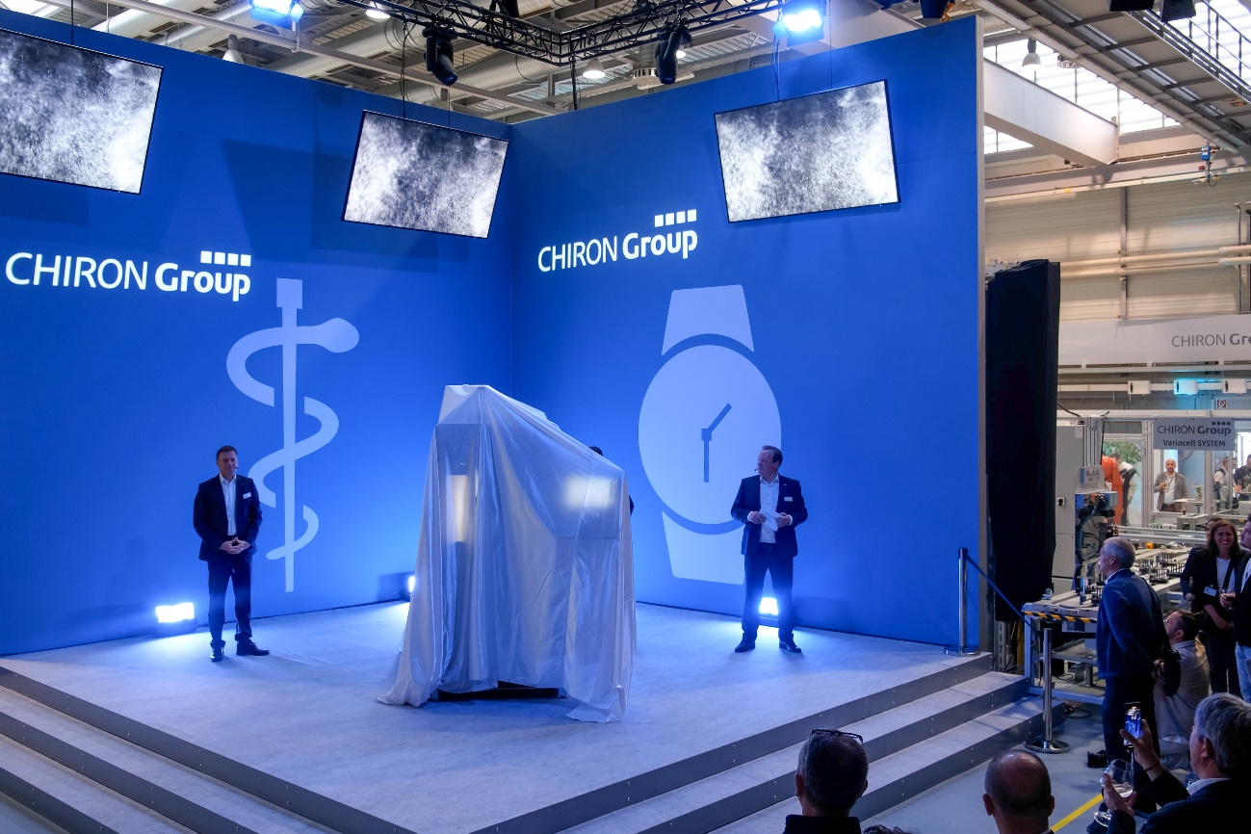

Bild 1: Um 11.30 Uhr war auf der Bühne alles vorbereitet und davor an allen drei Messetagen kein freier Platz mehr – alle warteten gespannt auf die Enthüllung der neuen Mikromaschine der CHIRON Group.

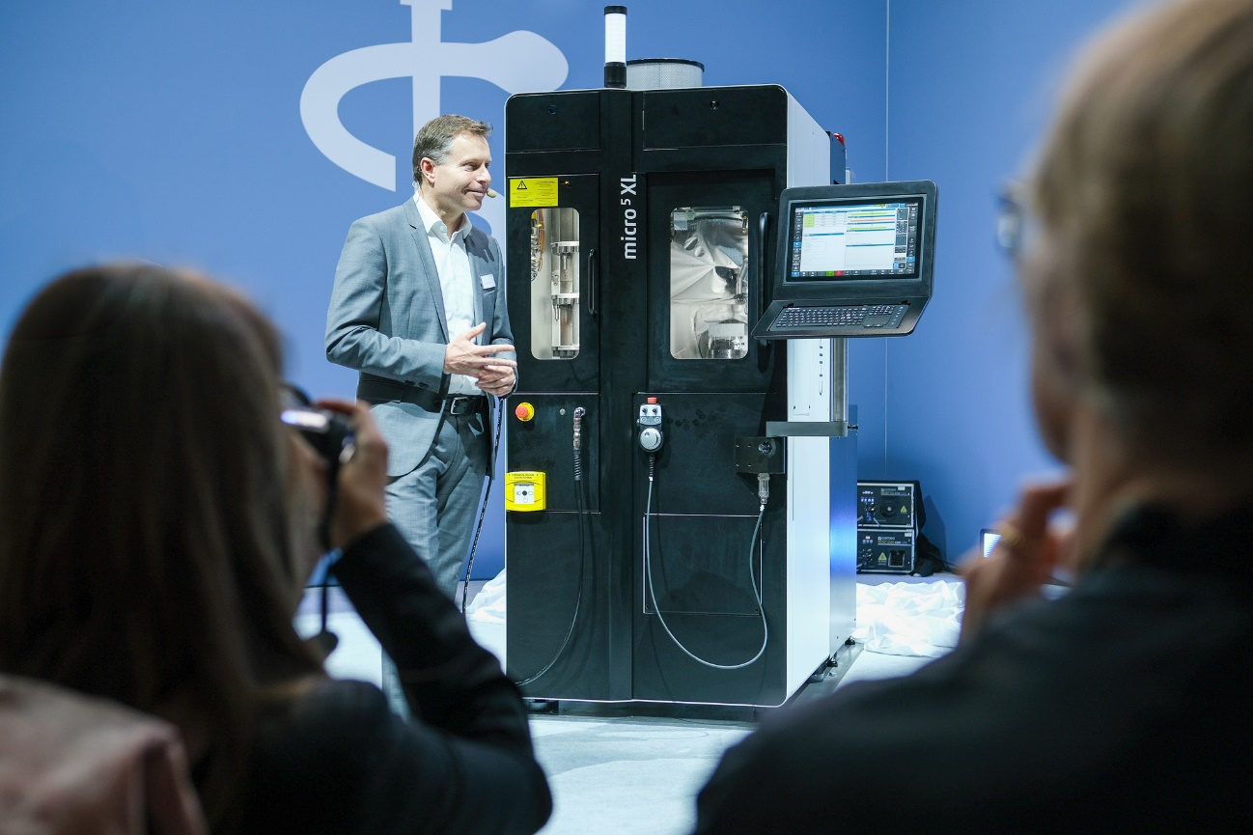

Bild 2: Trommelwirbel, Bühnennebel … und dann stand sie im Scheinwerferlicht: die Micro5 XL für ein erweitertes Anwendungsspektrum in der so präzisen wie dynamischen 5-Achs-Bearbeitung auf kleinstem Raum.

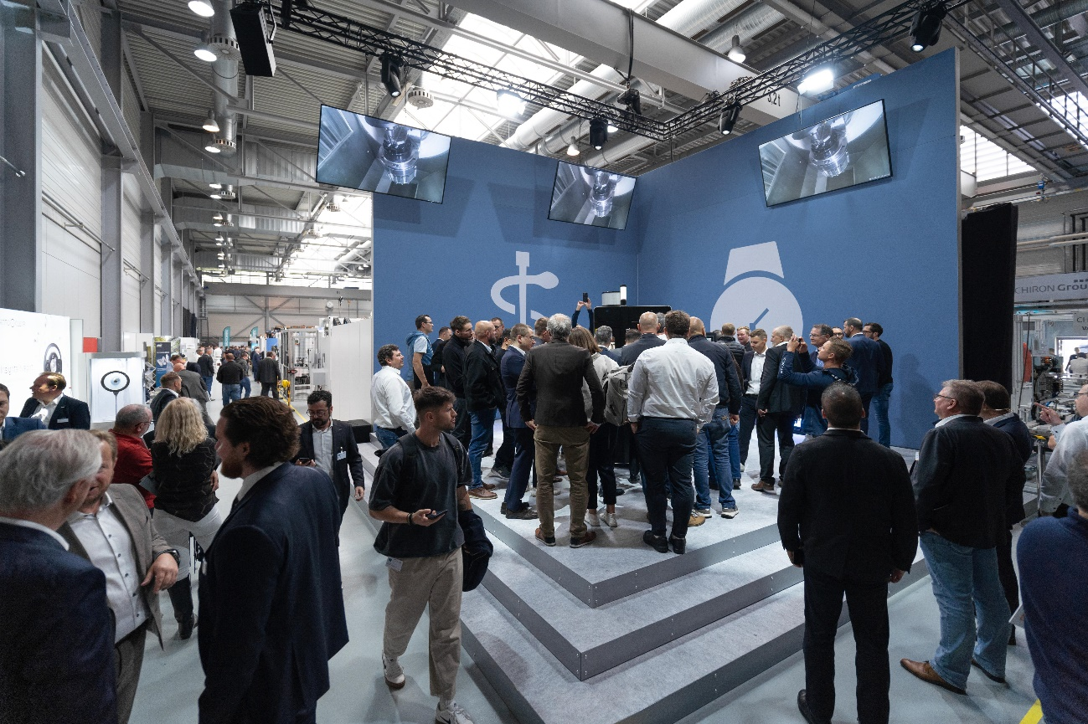

Bild 3: Kaum war die Präsentation vorbei, drängten sich die Besucherinnen und Besucher bereits um die Micro5 XL, wurden Smartphones gezückt und erste Fotos der Mikromaschine gemacht.

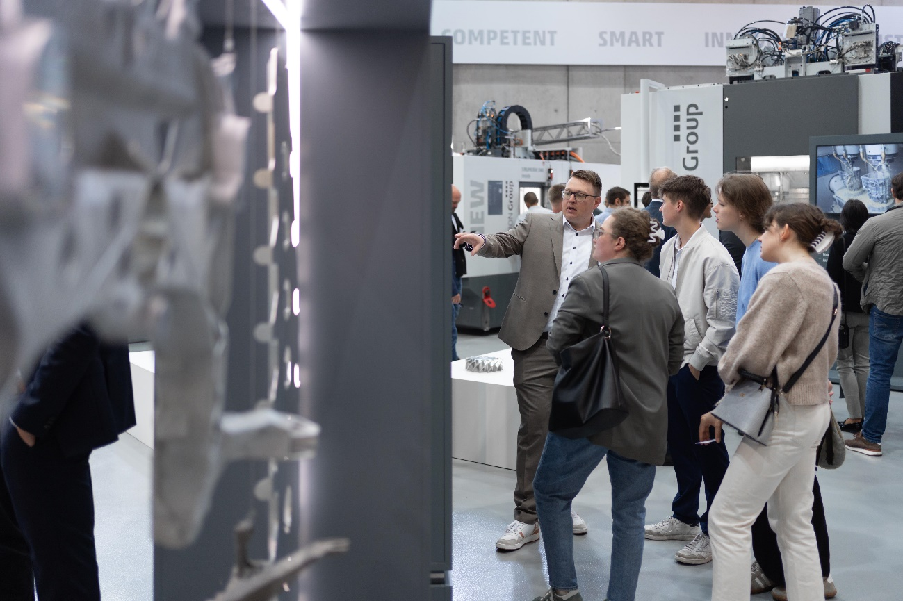
Bild 4: Direkt ins Gespräch kommen, gezielt informieren: Die OPEN HOUSE der CHIRON Group ist ein Erfolgsmodell und liefert wertvolle Impulse für zukunftssichere Fertigungsprozesse.

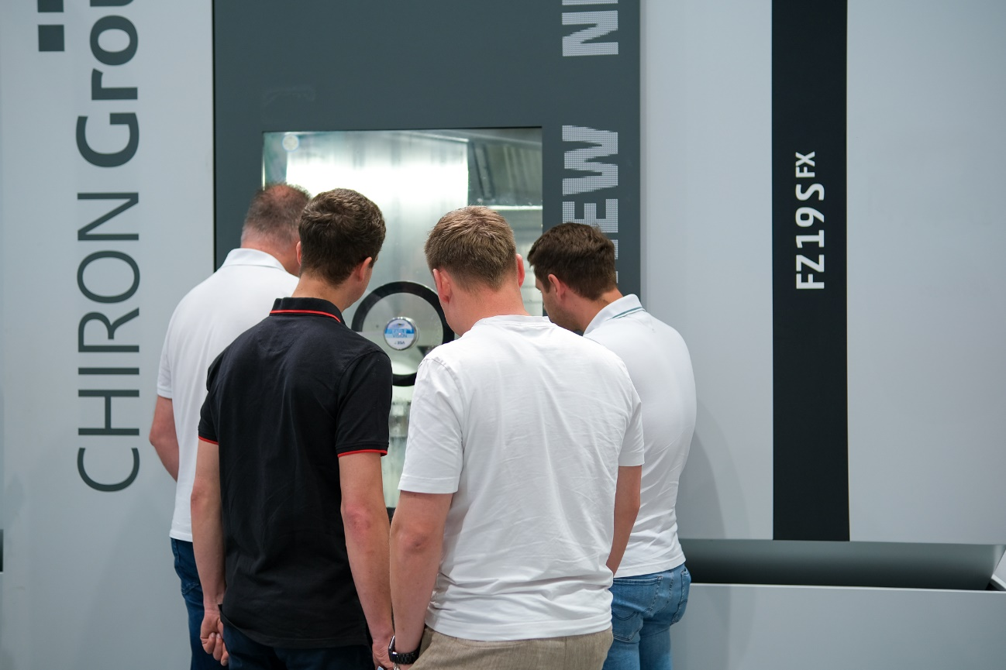

Bild 5: Kraft, Präzision, Dynamik und Produktivität: Die FZ 19 S five axis führt zentrale Anforderungen aus Aerospace und weiteren Branchen überzeugend in einem einspindligen Fertigungszentrum zusammen.

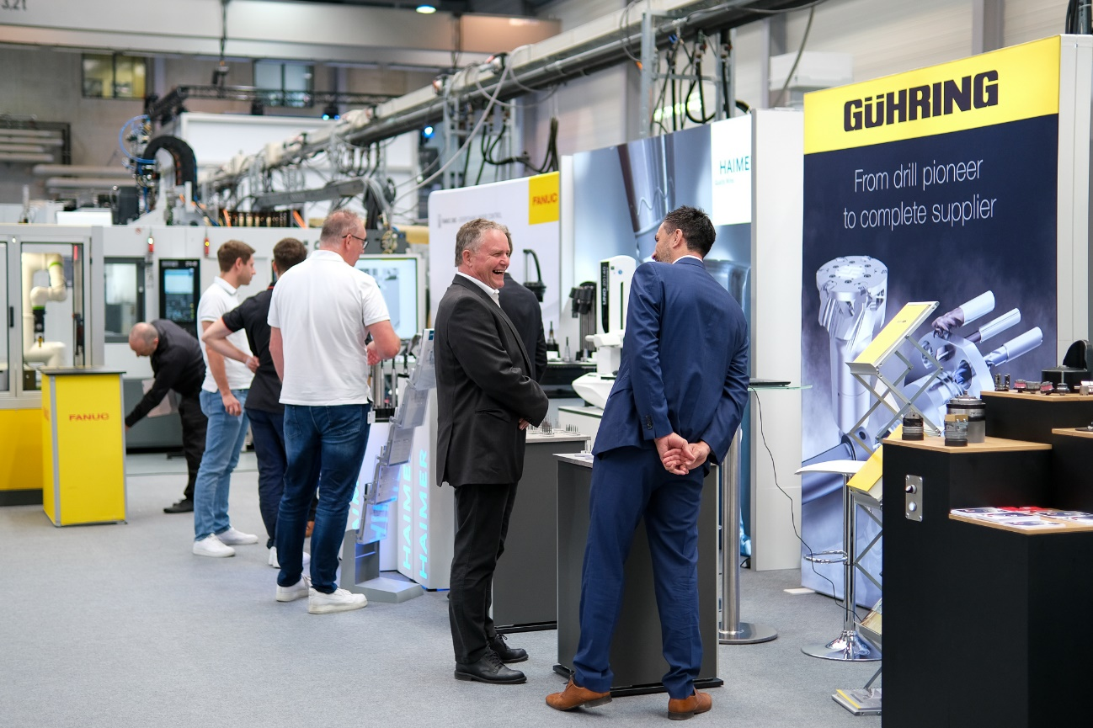

Bild 6: Neu und vom Publikum sehr gut angenommen: Die Partnerausstellung fand dieses Jahr direkt im Umfeld der Maschinenlösungen statt.

